四川中衡检测技术有限公司
报告书信息网上公示内容填报表 ZLJL/43-01
报告书名称 | 成都维准科技有限公司职业病危害现状评价
用人单位名称 | 成都维准科技有限公司 |  |  | 联系人 | 宋老师
用人单位地址 | 成都蛟龙工业港双流园区新华大道15座533号
技术服务项目组成员 | 杨皓、林瑞英
现场调查人员 | 胡晓平、杨皓 | 现场调查时间及照片 | 2024.8.15 |  | 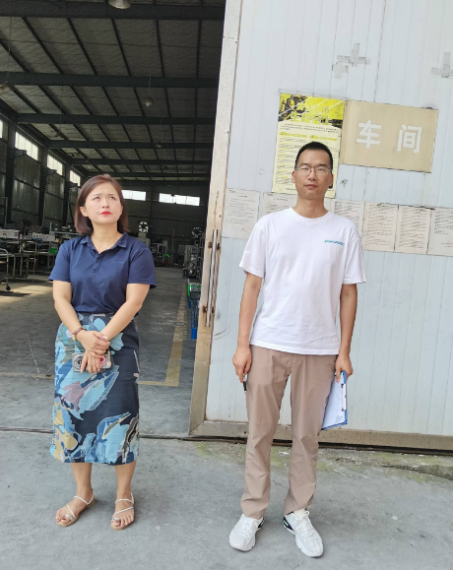
现场采样人员 | 张清平、曾强 | 现场采样时间照片 | 2024.8.27~2024.8.29 |  | 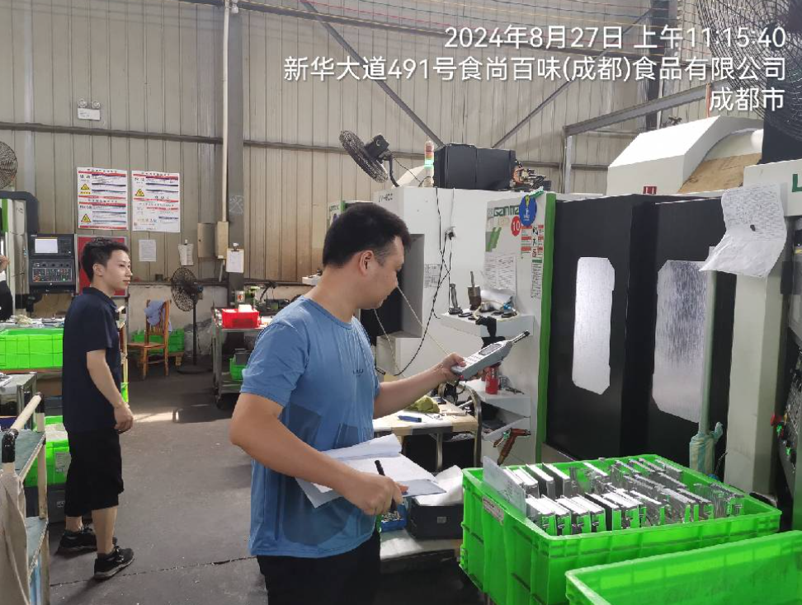
现场检测人员 | 张清平、曾强 | 现场检测时间及照片 | 2024.8.27~2024.8.29
用人单位陪同人员 | 宋老师

